**TENDENCIA POLÍTICA ESPAÑOLA EN ÉPOCAS DE CRISIS:**

**¿LA ECONOMÍA CONDICIONA EL VOTO?**



**DIANA CÓZAR - 6 ENE 2019**

Durante los últimos años se han vivido en España una serie de crisis en la economía, así como algunas leves recuperaciones. Durante estas épocas se ha observado una tendencia de cambio en el voto, tanto hacia los partidos de izquierdas como a los de derechas. Así pues, analizaremos en profundidad cómo las crisis económicas condicionan el voto de la población hacia ciertas ideologías políticas u otras.

En general siempre se ha dicho que en épocas de crisis todos miramos el bolsillo, nuestro bolsillo. Por tanto, que en malos momentos de la economía se tiende a las políticas conservadoras. Este artículo se plantea verificar o refutar esta hipótesis económico-social de tendencia del voto comparando datos económicos y los resultados de las votaciones españolas en los últimos 40 años de democracia.

Así pues ¿realmente en épocas de crisis económicas la tendencia de voto cambia? Y... ¿hacia dónde?

**PERÍODOS DE CRISIS ECONÓMICA**

Para detectar los períodos en los cuales la economía española sufrió altibajos, analizaremos dos factores que sirven de termómetro para medir la economía de un país: el Producto Interior Bruto (PIB) y la tasa de paro.

* El **PIB** es el valor monetario de todos los bienes y servicios finales producidos por un país en un año. Es decir, mide el valor de la producción de un país.
* La **tasa de paro** indica el nivel de desempleo de un país.

El gran objetivo de una economía saludable es lograr una tasa alta de crecimiento del PIB y reducir la tasa de paro al valor mínimo posible.

Si un país presenta un decrecimiento económico (crisis económica) quiere decir que se reduce la producción de bienes y servicios. Por tanto, las empresas declaran pérdidas y aumentan los despidos. Así pues, aumenta el desempleo y se reduce el consumo de la sociedad.

Esto se traduce en un aumento de la tasa de paro, con lo cual menos poder adquisitivo para los ciudadanos y por tanto menos ingresos para las empresas. También implica más gasto en desempleo para el gobierno y menos inversión de este gasto en otros recursos como educación o sanidad.

Analizaremos los datos del PIB y paro español en los últimos 40 años buscando un decrecimiento del PIB y un aumento en la tasa de paro. La fuente de datos es el [Instituto Nacional de Estadística](https://www.ine.es/).

[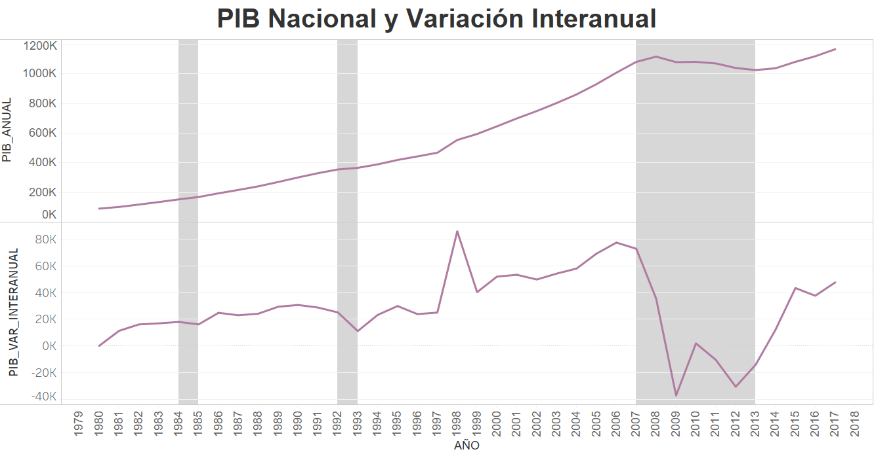](https://public.tableau.com/views/Anlisis_paro_pib/PIB_NACIONAL_VAR?:embed=y&:display_count=yes&publish=yes)

El gráfico nos muestra el valor del PIB a nivel Nacional anual y también su variación interanual.

Vemos que el PIB en España en general ha sido creciente, pero observamos tres períodos en los que el PIB sufre un decrecimiento y la variación interanual se ve afectada:

* **1984 -1985:** el PIB y la variación interanual se estancan.
* **1992-1993:** no hubo el crecimiento constante que venía habiendo en los años anteriores del PIB. La variación interanual cae.
* **2007-2013:** hubo un decrecimiento en el PIB que empezó en 2008 y la variación interanual entre 2007 y 2009 sufrió una bajada histórica. El inicio de la posterior recuperación no llegó hasta 2014.

Comparando las comunidades autónomas, vemos que todas han tenido una evolución del PIB similar al Nacional:

[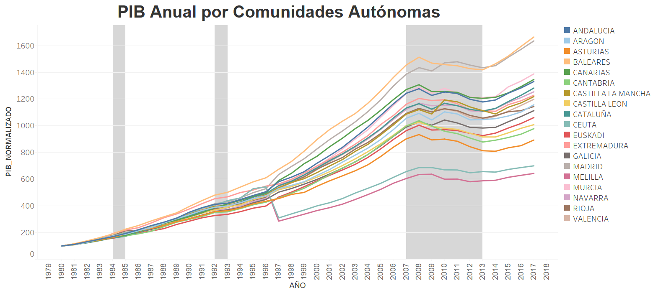](https://public.tableau.com/views/Anlisis_paro_pib/PIB_CCAA_NORM?:embed=y&:display_count=yes)

El gráfico nos muestra el PIB normalizado por comunidad autónoma. Al normalizar el dato, nos permite una comparativa entre comunidades.

En los tres períodos anteriormente mencionados, el PIB se ve afectado de una forma similar en todas las comunidades. Exceptuando Ceuta y Melilla, las cuales no tendremos en cuenta en el estudio ya que la economía en las colonias es generalmente artificial.

[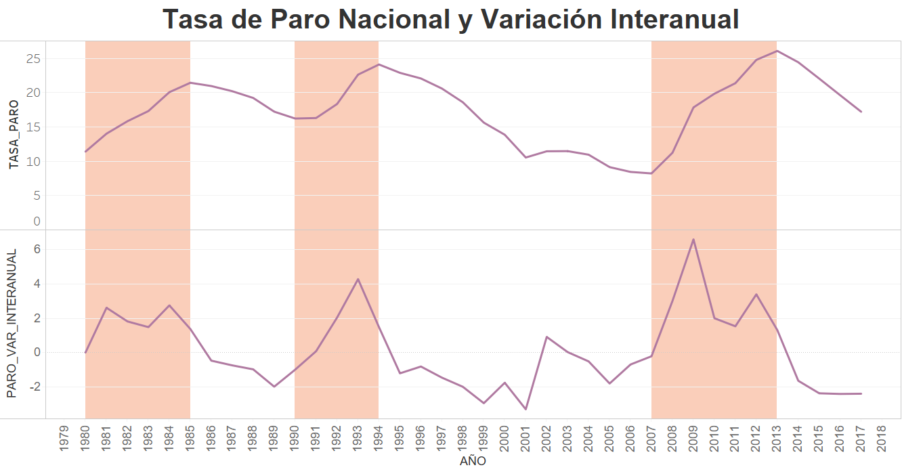](https://public.tableau.com/views/Anlisis_paro_pib/PARO_NACIONAL?:embed=y&:display_count=yes)

El siguiente indicador por evaluar es la tasa de paro. El gráfico superior nos indica la evolución del paro de forma anual durante los últimos 40 años. Estos datos también se han obtenido gracias al Instituto Nacional de Estadística.

Observamos tres períodos en que la tasa de paro presenta valores ascendentes:

* **1980 -1985:** la tasa de paro crece durante los años del período de forma constante, aunque la variación interanual no sufre un crecimiento constante.
* **1990-1994:** la tasa de paro presenta un crecimiento con fuerte pendiente y también la variación interanual sufre un crecimiento elevado y constante.
* **2007-2013:** la variación interanual de la tasa de paro sufre el crecimiento más fuerte a nivel histórico en 2007; y aunque la variación interanual se estabiliza en 2010, la tasa de paro presenta crecimiento hasta 2013.

El analizar la tasa de paro por comunidades autónomas indica que algunas de ellas tienen unas variaciones en el paro mayores que otras. Andalucía, Extremadura y Canarias son las que presentan una variabilidad en el paro mayor y unos valores más extremos de tasa de paro. Esto es debido al tipo de empleo que hay en estos territorios: agricultura y jornaleros. Por tanto, el paro fluctúa mucho más en estas comunidades que en otras con empleos más estables.

[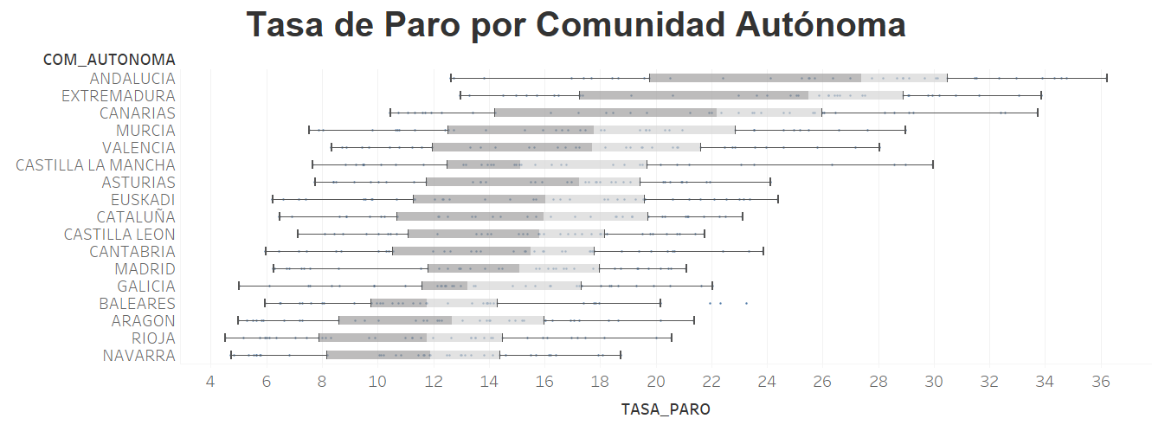](https://public.tableau.com/shared/9TKS6NHX8?:display_count=yes)

Así pues, analizando conjuntamente el paro y el PIB a nivel nacional vemos que han existido tres períodos de crisis económica en España:

[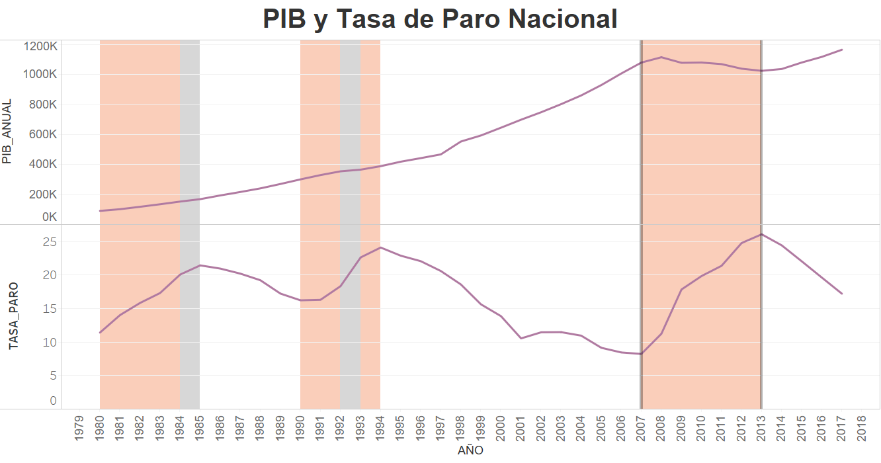](https://public.tableau.com/views/Anlisis_paro_pib/PARO_PIB_NACIONAL?:embed=y&:display_count=yes)

* **La segunda crisis del petróleo de 1980** afectó a la inflación española y se devaluó la moneda como efecto compensatorio. Esto se ve reflejado en el estancamiento del PIB y el aumento de la tasa de paro.

[El ajuste económico de la transición](https://elpais.com/economia/2012/02/10/actualidad/1328871012_734915.html). *El País*. 13 feb 2012

* **La crisis económica de 1993** caracterizada por un crecimiento en el desempleo y la devaluación de la moneda (peseta). Los desencadenantes históricos fueron dados por el estallido de la burbuja inmobiliaria en Japón (1990) y el precio del petróleo debido a la Guerra del Golfo.

[Crisis Económica de 1993 en España](https://es.wikipedia.org/wiki/Crisis_econ%C3%B3mica_de_1993_en_Espa%C3%B1a). (s.f.). *Wikipedia*. Recuperado: 2 ene 2019

* **La crisis económica española de 2008 – 2014** enmarcada dentro de la crisis económica mundial que comenzó en 2008. Según la contabilidad nacional la crisis finalizó en 2014, aunque los valores del paro no se han recuperado totalmente a valores anteriores al período de crisis como podemos observar en el gráfico.

[Crisis económica española (2008-2014)](https://es.wikipedia.org/wiki/Crisis_econ%C3%B3mica_espa%C3%B1ola_(2008-2014)). (s.f.). *Wikipedia*. Recuperado: 3 ene 2019

**PERÍODOS DE VOTO**

Para detectar fluctuaciones en la intención de voto de la población, analizaremos el resultado de las votaciones nacionales en los últimos 40 años (datos obtenidos del Instituto Nacional de Estadística).

[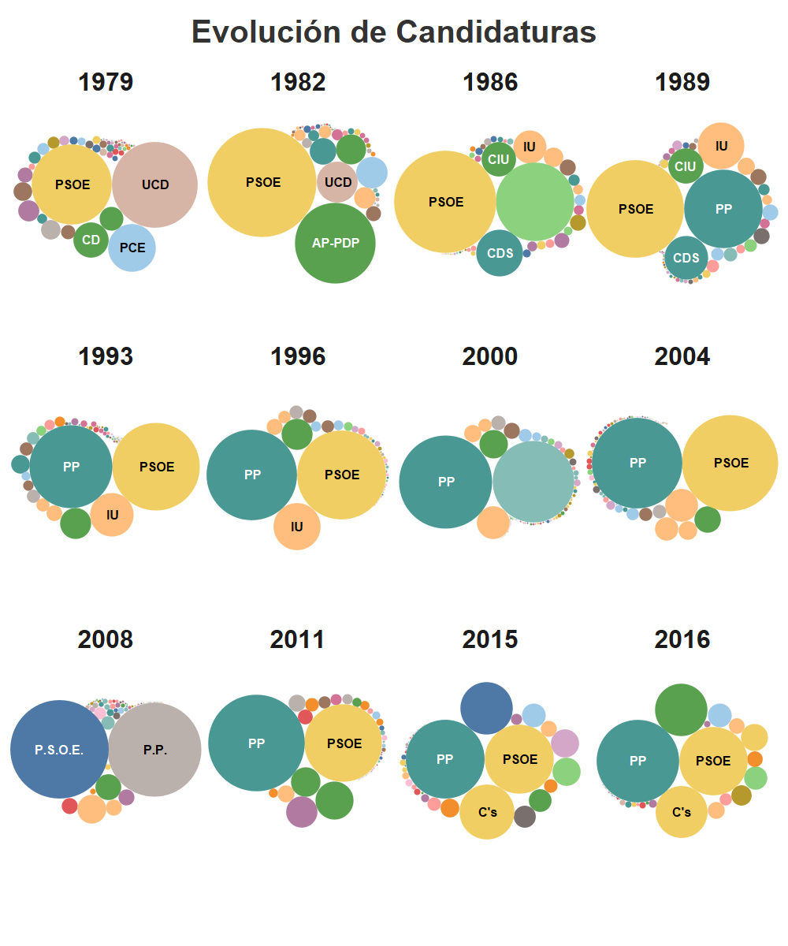](https://public.tableau.com/views/Anlisis_voto/EVOL_CANDIDATURAS?:embed=y&:display_count=yes&publish=yes)

El gráfico muestra el número de votos obtenidos por los principales partidos durante cada una de las elecciones realizadas. A lo largo de la historia destacan dos partidos principales: PSOE (Partido Socialista Obrero Español) y PP (Partido Popular).

Representan el [bipartidismo en España](https://es.wikipedia.org/wiki/Bipartidismo_en_Espa%C3%B1a_posterior_a_la_Transici%C3%B3n): la izquierda (PSOE) y la derecha (PP). *Wikipedia*. Recuperado: 3 ene 2019

Analizando cuándo exactamente cambia la balanza de poderes entre estos dos partidos respecto a las crisis económicas podemos ver que realmente la economía condiciona la intención de voto.

[](https://public.tableau.com/views/Anlisis_paro_pib/PARO_PIB_NACIONAL?:embed=y&:display_count=yes)[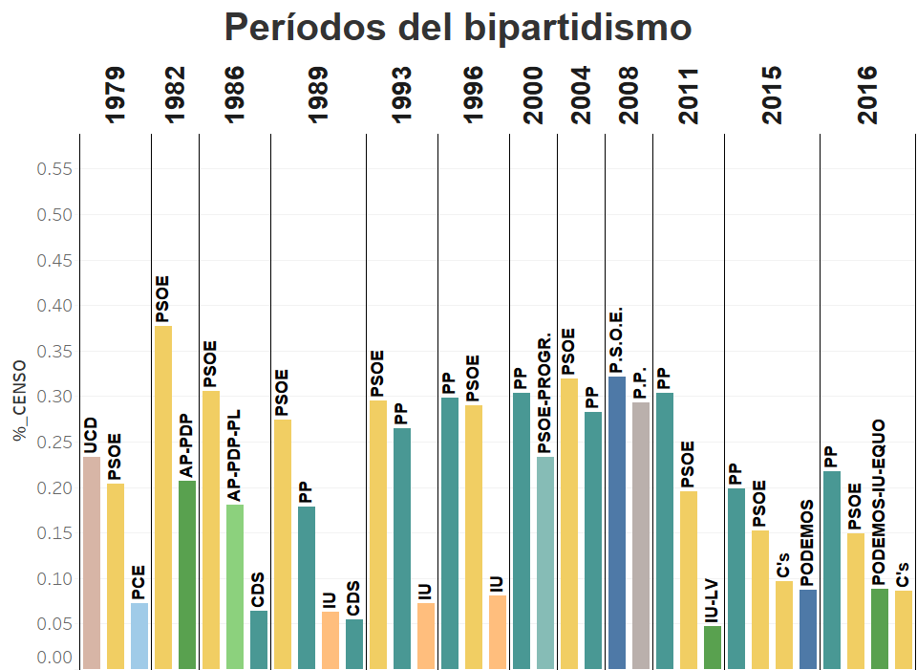](https://public.tableau.com/views/Anlisis_voto/BIPARTIDISMO?:embed=y&:display_count=yes)

Si comparamos la alternancia entre los dos principales partidos (PP/PSOE) durante los períodos de crisis económica de España detectados, se observa el cambio entre ambos en cada crisis económica.

En la crisis del petróleo de 1980 que afectó a la moneda, el PSOE obtuvo la presidencia del gobierno español des de 1983 hasta la siguiente crisis de 1993. Las consecuencias de la crisis del 93 dieron el gobierno al Partido Popular a partir de las votaciones de 1996 y hasta 2004, que volvió el PSOE a consecuencia de las decisiones tomadas por el presidente Aznar (PP) respecto a la participación en España en la Guerra de Irak y los [atentados terroristas del 11M en Madrid](https://es.wikipedia.org/wiki/Atentados_del_11_de_marzo_de_2004). *Wikipedia*. Recuperado: 3 ene 2019

Finalmente, como consecuencia de la crisis económica iniciada en 2008, en las elecciones de 2011 hubo un cambio de intención de voto hacia la derecha de nuevo.

Por tanto, sí, las crisis económicas han hecho que cambiaran los gobiernos de España hacia la izquierda (1982), derecha (1996) y derecha de nuevo (2011).

Así pues, podemos concluir que en épocas de decrecimiento la tendencia en el gobierno cambia, la economía condiciona el voto y que las crisis nos suelen llevar de la mano derecha.

**ANEXO: PRESIDENTES DEL GOBIERNO DE ESPAÑA**

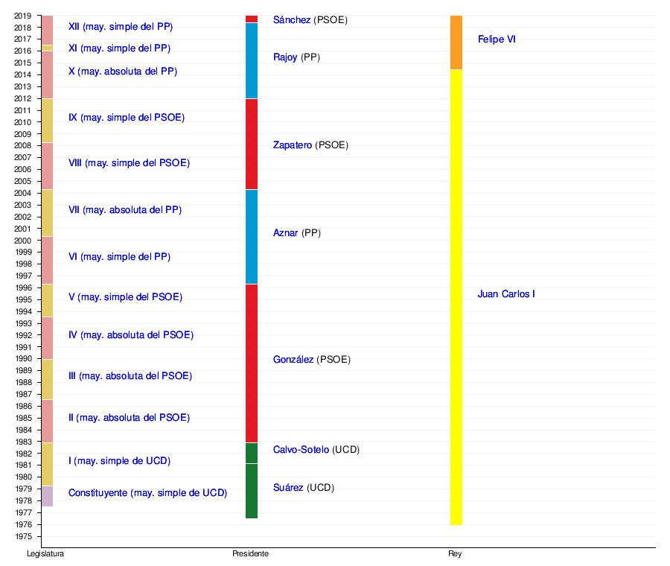

[Anexo: Presidentes del Gobierno de España](https://es.wikipedia.org/wiki/Anexo:Presidentes_del_Gobierno_de_Espa%C3%B1a#L%C3%ADnea_temporal) (s.f.). *Wikipedia*. Recuperado: 3 ene 2019